

**Технически Университет – София**

**Факултет Приложна Математика и Информатика**

**Катедра Информатика**

**ТЕХНИЧЕСКО ЗАДАНИЕ**

**За**

**Cooking Hub**

**Имена на студентите:** Станислав Бисеров Стоянов, Атанас Иванов Парасков, Димитър Рачев Пашов

**Проектна група:** 16

**Дата:** 12.10.2020г.

**Факултетни номера:** 471218066, 471218069, 471218034

**Съдържание:**

1. Въведение – кратко описание на задачата от гледната точка на потребителя, представяне на предметната област, контекстът и какви са целите на текущото задание
2. Цели, обхват и очаквани резултати от изпълнение на проекта

2.1. Обхват на проекта

2.1.1. Обща информация

2.1.2. Бизнес процеси в организацията

2.1.3. Логически модел на данните обработвани в организацията

2.2. Общи и специфчни цели на проекта

2.2.1. Обща цел

2.2.2. Специфични цели

1. Текущо състояние
2. Технически изисквания

*1. Въведение – кратко описание на задачата от гледната точка на потребителя, представяне на предметната област, контекстът и какви са целите на текущото задание*

Целта на настоящия документ е да опише софтуерните изисквания към изпълнението на обществена поръчка с предмет: изготвяне на уеб приложение за кулинария.

Уеб системата (уеб приложението) за кулинария, за по-кратко навсякъде ще бъде използвана абревиатурата (**CH – Cooking Hub**) предоставя възможност за регистрация на потребители, споделяне и обмяна на готварски рецепти. Налице е също така подробна информация за всеки един потребител относно добавените от него рецепти, създадените ревюта на рецепти и коментари за тях, както и получаване на обратна връзка под формата на рейтинг от останалите потребители за дадена рецепта. Системата цели да таргетира крайните потребители с интереси към готварството, като успешно може да бъде използвана и от ресторантьорството и фирмите занимаващи се с приготвяне на fast-food храна.

*2. Цели, обхват и очаквани резултати от изпълнение на проекта*

*2.1. Обхват на проекта*

Проектът е насочен към всички крайни потребители без ограничение относно възраст, етнос, пол, финансов статус и по този начин се гарантира обществена достъпност. Целта е чрез използване само на интернет да се получи достъп до обширна библиотека (тип – каталог) с разнообразни и лесно приложими кулинарски рецепти като в същото време се дава възможност за оценка и ревю. Обхватът на проекта се формира чрез описаните общи и специфични цели в т. 2.2.

*2.1.1. Обща информация*

Чрез работа в екип от трима студенти се изгражда уеб системата за кулинария **CH – Cooking Hub** с удобен уеб базиран потребителски интерфейс и основна цел обобщен набор от информация за рецепти. Считаме, че с развитието на “глобалната паяжина” и все по-забързаното ежедневие и липса на свободно време, е необходимо унифицирането на информацията и лесната и достъпност на едно място в интернет. По този начин се гарантира, че крайният потребител ще има достъп до тази информация по всяко време и от всяка точка на света. Въпреки развлекателното естество на проекта в допълнение на основната цел представена в т.2.1 трябва да се решат проблеми свързани с липсата на обобщена информация или нейната неточност за даден продукт/ястие. Представени са целевите групи за бъдещия софтуер:

* Крайни потребители
* Ресторантьорство и кетъринг
* Fast-food фирми

*2.1.2. Бизнес процеси в организацията*

Бизнес процесите на бъдещия проект играят важна роля за изграждането на самите функции и функционалности, които крайните потребители ще използват и ще играят активна роля за развитието на системата. На първо място чрез следната use-case диаграма представяме съществено важната функционалност на администратора като основен актьор в системата.

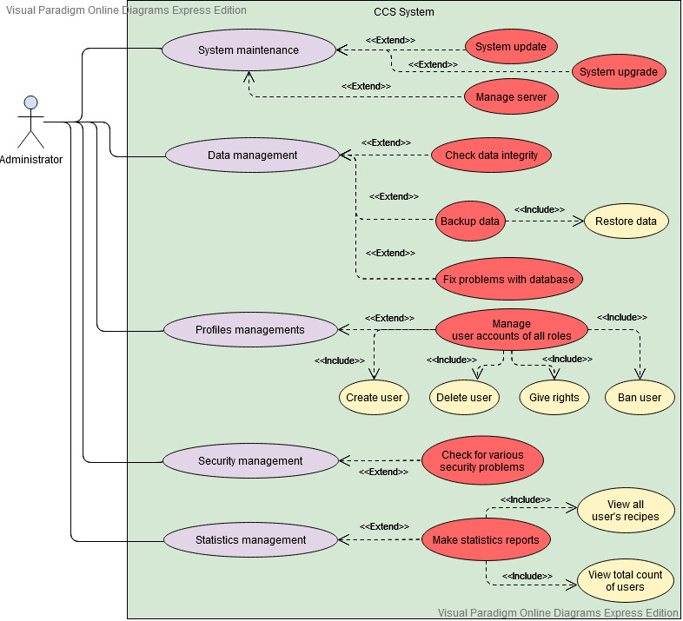

Администраторът притежава множество функционалности като основните са: поддръжка на системата, поддръжка на Persistence layer (слоят, отговарящ за базата данни), управление на различните роли в системата, поддръжка на сигурността, изработка и оценка на статистически данни.

* Поддръжка на системата

Администраторът има права да извършва системни ъпдейти по график *като това включва обновяване на различните сървиси (Nuget пакети)*, да управлява функционалността на сървъра и да прави системни ъпрейди (увеличаване мощността на сървърните компоненти *и наличните хардуерни ресурси*).

* Поддръжка на Persistence layer

Налице е поддръжка на данните, осъществяване на бекъп и възстановяване на системата от критични точки както *и евентуално отстраняване на възникнали грешки при изпращане на заявки към БД*.

* Управление на ролите

Администраторът има права за създаване на потребител, изтриване и забраняване пълен достъп към системата*, което е равносилно на това потребителят да не може да достъпи уеб приложението (Forbidden status code). В правомощията на администраторът влиза и налагането на частичен достъп към използването на системата, включващо забрана за създаване на рецепти, писане на коментари и ревюта за тях, гласуване под формата на рейтинг*. Администраторът може да предоставя и права на останалите роли във CH.

* Поддръжка на сигурността

Тук основната функционалност е в това, че администраторът може да проверява и разрешава проблеми със сигурността, в това число влизат: изтичане на потребителска информация или предоставянето на такава без разрешението на потребителя (в сила са и новите GDPR закони[1]).

* Изработка и оценка на статистически данни

Администраторът може да изготвя различни статистически протоколи, да преглежда количеството регистрирани потребители в системата и да прави отчети за общия брой рецепти.

За онагледяване на основния бизнес процес, а именно как потребителят ще използва бъдещата система представяме следната Activity диграма (диаграма за активност).

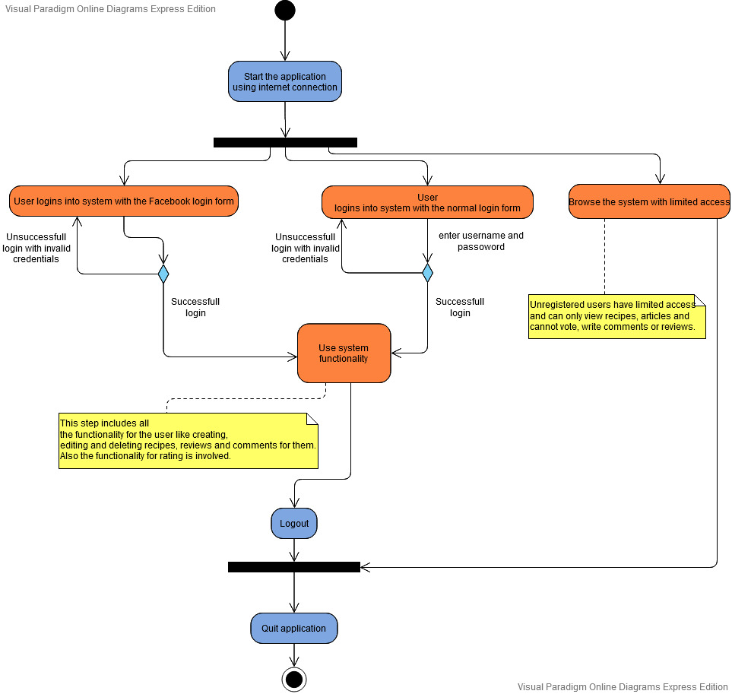

На показаната диаграма за активност са изобразени процесите и функционалността на един потребител, ползващ системата. Първоначално условие е той да има регистрация и да се е успешно логнал (при евентуални грешки от страна на системата, потребителят има възможност да се свърже с администратора и да докладва за проблема). Налични са два варианта за логин – стандартен и Facebook логин. Потребителят може да създаде рецепта като попълни основната и информация, да напише ревю за вече създадена рецепта или да даде коментар. *Ревюто е подробно описание на опита на вече направена рецепта от някой потребител и може да съдържа съвети за евентуалното и подобряване. От друга страна комнетарът е просто мнение дали дадена рецепта е добра/лоша (пример за еквивалентност са коментарите под видеата в платформата YouTube).* *Функционалността за рейтинг се изразява в това,* че всеки потребител има право да гласува като е разрешен само един вот в рамките на 24 часа. *Гласуването се извършва след натискане на иконка под формата на звезда, която ще се намира в описанието на всяка рецепта.* Също така потребителят има опция да използва системата като гост без да се е идентифицирал. Съответно при такива обстоятелства той/тя има ограничен достъп до системата. В системата е обособена и страница със статии свързани с кулинарията и здравословното хранене. След завършване на всички тези процеси, потребителят може да излезе от системата (logout).

*2.1.3. Логически модел на данните обработвани в организацията*

Потребителите имат възможност да добавят данни за свои рецепти като в това число влизат името на рецептата, графично представяне, необходимите съставки за приготвянето и, начина на приготвяне и времевите параметри за приготвяне и готвене. Останалите потребители имат достъп до глобалния каталог с рецепти, като за удобство се използват категории. Освен това всеки потребител без значение в каква роля участва в системата има възможност да напише ревю за дадена рецепта, както и да остави коментар според личното му мнение. На лице е също така и страница с различни статии, където крайният потребител може да получи повече информация както за света на кулинарството така и за различни здравословни практики. Всяка рецепта има рейтинг, който се получава на база гласовете на потребителите. За удобство освен вградената система за потребителски вход чрез потребителско име и парола се предоставя и възможност за логин чрез използване на социалната мрежа Facebook.

*2.2. Общи и специфчни цели на проекта*

*2.2.1. Обща цел*

Общата цел е получаване на точна и обобщена информация за различни кулинарски рецепти.

*2.2.2. Специфични цели*

Постигането на общата цел ще бъде реализирано чрез следните специфични цели, съответстващи на планираните по проекта дейности:

* Да се унифицира информацията за кулинарни рецепти на едно общо достъпно място
* Да се подобри координацията и партньорството между заинтересованите страни по повод разработването, доставянето и осигуряването на качествена храна за крайните потребители
* Да се намалят транспортните разходи на фирмите, предоставящи онлайн бърза храна и да се подтикне произдводството на качествена и здравословна храна вкъщи
* Да се предостави здравословен списък с храни (с изготвено калорично меню) на fast-food фирмите
* Да се намали излишното изхвърляне на храна заради продоволствения проблем

*3. Текущо състояние*

Изброените специфични цели в т.2.2.2 са едни от основните проблеми, които трябва да бъдат решени след разработката на софтуера. В глобален мащаб населението непрестанно се увеличава, поради което основните ресурси на Земята за изхранване драстично намаляват. През последните сто години населението на света е нараснало четири пъти. В редица страни главно в Африка се наблюдава невиждан глад като последиците са необратими. Изключение в това отношение правят развиващите се страни. Там се използва едва една трета от плодородната земя. Въпреки да звучи парадоксално в момента има редица сайтове, които предлагат различни начини за приготвяне на храна, но въпросът е до колко оптимизирано може да се използват съответните продукти, както и колко здравословни са те.

Плюсове за създаване на **CH**:

* Унифицирано място за достъп от всяка точка на света
* Точна и здравословна информация на рецепти в кулинарията
* Лесен и удобен графичен интерфейс
* Справяне с полемиките от сорта “какво здравословно да си приготвя за хапване?”
* Съвместимост с мобилни и уеб браузъри

Минуси:

* Необходимост от свързаност с интернет
* Невъзможност за работа в офлайн режим
* Нужда от регистрация за пълен потребителски достъп и представяне на лични данни

*Платформата gotvach.bg има следните плюсове и минуси:*

*Плюсове:*

* *Голям набор от рецепти и статии*
* *Обособени категории и подкатегории*
* *Изградена рейтинг система*

*Минуси:*

* *Липса на удобен графичен интерфейс*
* *Липса на потребителски ревюта*
* *Малко информация за приготвянето на дадена рецепта*
* *Липса на видео съдържание за приготвяне на ястие*

*Също така друга подобна платформа е 1001recepti.com със следните плюсове и минуси:*

*Плюсове:*

* *Огромен набор от рецепти*
* *Видео съдържание на ястията*
* *Здравословни статии*

*Минуси:*

* *Липса на удобен графичен интерфейс (началната страница е прекалено голяма)*
* *Липса на рейтинг и ревюта*
* *Бавно зареждане на страниците*

*4. Технически изисквания*

~~Системата има уеб базиран потребителски интерфейс като избраният архитектурен стил ще бъде MVC (~~[~~Model-View-Controller~~](https://bg.wikipedia.org/wiki/Model-View-Controller)~~).~~ За по-голямото постигане на потребителско изживяване системата ще комуникира с услугата на Facebook ([Facebook for developers](https://developers.facebook.com/)) за отдалечен логин и регистрация. Също така ще се използват услугите на Cloudinary за качване на графично съдържание на отдалечен облак. Налице ще бъдат две основни роли – потребител и администратор. Основните ключови изисквания (нефункционални), които **CH** трябва да има, са спазване на атрибутите за качество, много добре дефиниран дизайн, ориентиран към потребителя и спазване на различни методи за проектиране и използване на потребителския интерфейс. На първо място от съществено значение е да бъде взето под внимание времето за реакция на системата (responsiveness), защото това гарантира, че потребителят ще изживее максимално добри чувства (Emotional design) докато ползва системата. Дългите закъснения при обработка на заявките трябва да бъдат елиминирани. На следващо място идва сигурността (security), която гарантира, че сензитивните потребителски данни ще бъдат обработвани и използвани само от системата (GDPR). На последно място, но не по степен на важност е надеждността на системата (reliability). Този атрибут за качество гарантира, че средното време между евентуални откази (Mean Time Between Failure MTBF ) на системата ще бъде максимално голямо.

1. GDPR (General Data Protection Regulation) е новият Общ регламент на Европейския съюз за защитата на данните (ОРЗД) от 27 април 2016 година, който регулира обработването, съхранението и използването на лични данни на физически лица от други лица, дружества или организации.